ТЗА АТ -28, АТ-29 Ауд 153 8:30-9:50

Лекція 12
Двигуни постійного струму
Керовані виконавчі двигуни постійного струму виконують або із збудженням від постійних магнітів, або з незалежним збудженням.
Керування виконавчими двигунами залежно від того, в яку з обмоток подається керуючий сигнал, може бути якірним і полюсним. У першому разі обмотка збудження підключається до мережі живлення (рис. 11.32, а), в другому – на керуючу напругу (рис. 11.33, а).
Механічні та регулювальні характеристики при якірному керуванні показано на рис. 11.32, б, а при полюсному – на рис. 11.33, б.
Як видно з рис. 11.32 та 11.33, найкращі регулювальні властивості має якірне керування. Тому, незважаючи на те, що порівняно з полюсним якірне керування потребує значно більшої потужності на вході, найчастіше застосовується саме воно.
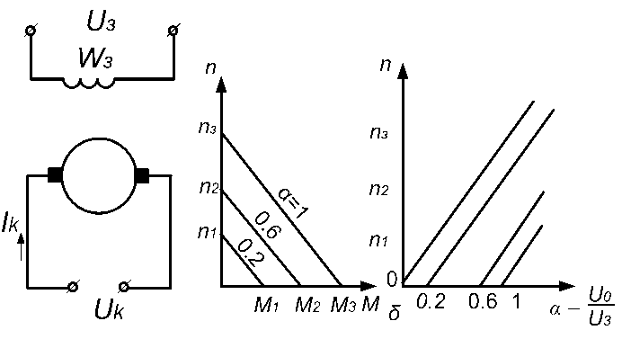
а) б)
Рис. 11.32. Якірне керування виконавчим двигуном (а) і
його механічні характеристики (б)
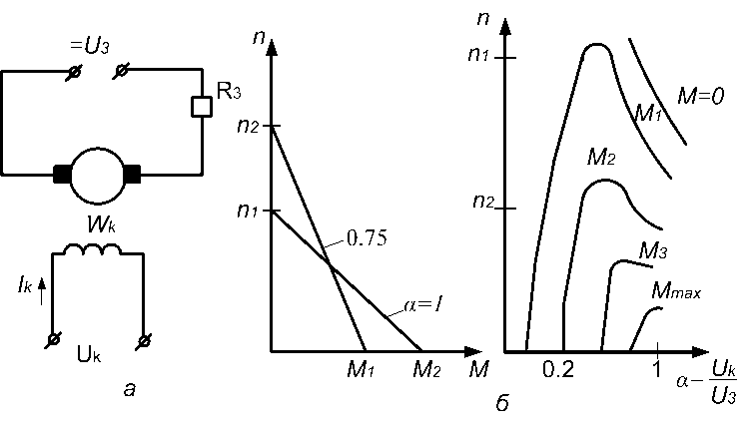
Рис. 11.33. Полюсне керування виконавчим двигуном (а) і
його характеристики (б)
Основні переваги двигунів постійного струму на відміну від двигунів змінного струму такі: лінійність механічної характеристики; широкі можливості щодо зміни частоти обертання при постійному моменті на валу; великі пускові моменти за невеликих струмів; підвищена швидкодія; можливість використовувати активні матеріали машин; великий ККД; малі маса та габаритні розміри.
Двигуни постійного струму мають деякі недоліки: наявність ковзаючого щіткового контакту знижує надійність роботи машини і створює внаслідок комутаційного іскріння значні перешкоди, особливо при роботі у важких умовах (трясіння, вібрація, підвищена вологість, температура і тиск, що різко змінюються, тощо).
Для прикладу наведемо характеристики деяких типових найпоширеніших двигунів постійного струму (табл. 11.2): силового двигуна СД-10А, виконавчого двигуна ИД-150 з обмоткою збудження та виконавчого двигуна ИД-500 із збудженням від постійних магнітів.
Таблиця 11.2
Характеристики деяких типів двигунів постійного струму
Позначення двигуна постійного струму | Напруга живлення |  | Струм споживання |  | Номінальний наван-тажу-валь-ний момент,  М_{H}⋅10⁴  H⋅см | Номі  нальна  потужність Р, Вт | Номі  нальна  часто  та обертання n, об/хв | Нелінійність регулювальної характери  стики,  % | Напру  га зру  шення  (не більш як)  U_{зруш}, В
Позначення двигуна постійного струму | Обмотка якоря U_{я}, В | Обмотка збудження, U_{з} В | Якірною обмоткою, не більше I_{я} А | Обмоткою збудження, I_{з} А
1 | 2 | 3 | 4 | 5 | 6 | 7 | 8 | 9 | 10
СД-10А | 60 | 27±2,7  27±2,5 | 0,7 | 0,5 | 330 | 10 | 6000±600 | 5 | 3
ИД-150 | 60 | постійний магніт | 4 | 1,2 | 1950 | 150 | 7500±750 | 5 | 3
ИД-500 | 60 | постійний магніт | 12 | – | 6500 | 500 | 7500±750 | 5 | з

